8 КЛАС

Завдання І (максимум балів – 8)

Дайте назву карті (1 бал). Назвіть зображену на карті подію, яка розпочалася в 1630 році (1 бал). Визначте причини та наслідки цієї події
(6 балів).

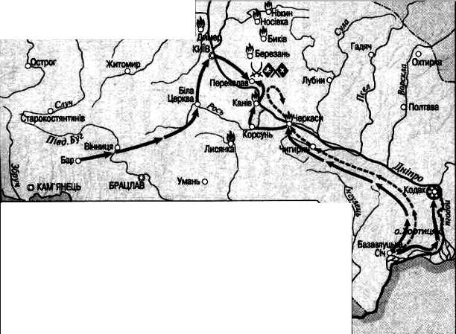

Завдання ІІ (максимум балів – 18)
Виконайте завдання.
- Дайте визначення поняттям:
1) фільварок;
2) патриції;
3) феод;
4) гугеноти.
- Про яку історичну особу йде мова:
5) «Вождь селянської війни в Німеччині. Автор «Статейного листа», у якому закликав народ до боротьби проти феодалізму, догматів католицької церкви»;
6) «Військовий трибун, консул, намісник Галії. Провів реформу календаря. Убитий у результаті змови республіканців»;
7) «Король та імператор франків, якого історики нарекли «батьком Європи»»?
- У якому році відбулися історичні події:
8) падіння Західної Римської імперії;
9) відкриття Америки Колумбом;
10) повстання французьких селян «Жакерія»;
- Які пам’ятки архітектури та образотворчого мистецтва зображені на ілюстраціях:
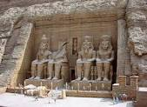  11) | 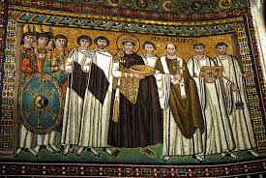  12)

Заповніть таблицю. Напишіть, який період всесвітньої історії вивчався у 6, 7, 8 класах відповідно.
Якому періоду всесвітньої історії відповідають наведені історичні поняття, дати, особи, пам’ятки? Упишіть їх номери в таблицю відповідно до періодів.
Період всесвітньої історії
№ запитання

Критерії оцінювання: правильна відповідь на кожне запитання – 1 бал; правильно визначений період всесвітньої історії – 1 бал; правильно визначена група історичних понять дат, осіб, пам’яток – 1 бал.

Завдання ІІІ (максимум балів – 20)

Порівняйте відомі в історії колонізаційні рухи: грецьку колонізацію басейну Середземного та Чорного морів і європейську колонізацію Нового світу. До уваги візьміть такі критерії: причини колонізації, хронологічні межі, особливості колонізаційного процесу, наслідки.
Критерії оцінювання: порівняння за кожним із наведених критеріїв – 16 балів; аргументація висновків – 4 бали.

Завдання ІV (максимум балів – 20 балів)

Уявіть, що редактор енциклопедичного словника «Історія українського козацтва» запропонував Вам написати статтю до цього видання. У статті необхідно висвітлити історію українського козацтва від часу його виникнення до Національно-визвольної війни під проводом Богдана Хмельницького. Складіть розширений план цієї статті. Після складання плану зазначте, якими джерелами Ви могли б скористатися для підготовки статті.
Критерії оцінювання: знання фактичного матеріалу – 12 балів; логічність і послідовність викладу – 5 балів; назва конкретних джерел – 3 бали.

Завдання V (максимум балів – 25)

Дайте відповідь на запитання: «Чому варяги, які оселилися в Русі, швидко асимілювалися з місцевим населенням, а з печенігами та половцями такого не відбувалось?» Аргументуйте свою точку зору.

Критерії оцінювання: наявність власної позиції – 4 бали; обґрунтування власної позиції – 8 балів; використання історичних фактів – 5 балів; логічність викладу матеріалу – 5 балів; аргументація висновків – 3 бали.

